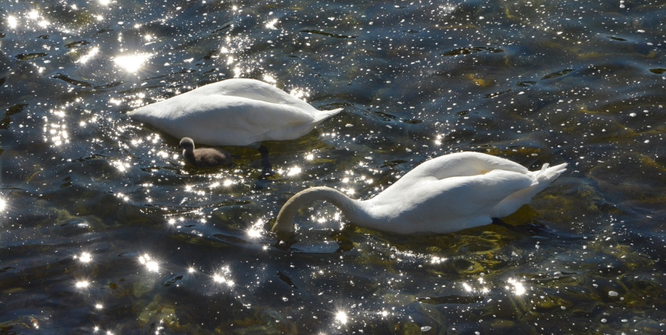
Kopf runter und los! © Gerhartl
Es geht bald wieder los im feldenkrais-punkt!
Geschätzte KundInnen, KlientInnen, PatienInnen, TeilnehmerInnen
Es gibt viele Möglichkeiten mit der aktuellen Situation umzugehen: Wir können versuchen sie zu beherrschen, zu verdrängen, wir können sie als Hindernis betrachten, die sich in unseren Weg stellt. Wir können sie akzeptieren oder resigniert annehmen…
Was ich für mich klar spüre: sie fordert mich heraus. So weitermachen wie bisher geht nicht (mehr). Wenn ich vor allem auf das schaue was jetzt gerade NICHT möglich ist (oder bald war), werde ich unzufrieden und innerlich eng.
Ich spürte das auch in den letzten Wochen, wenn ich mit dir über YouTube nur in gedanklichem Kontakt war. Ein Teil in mir hängt an den vielen spannenden und liebgewonnenen Dingen, die ich im realen Feldenkrais-Raum so schätze, z.B. Bewegungsabläufe in der Vielfalt der KlientInnen/ Teilnehmenden wahrzunehmen, direkt auf Feedbacks, Fragen oder Unsicherheiten eingehen zu können, in realem Kontakt mit lebendigen Menschen sein zu können….. Und dieser Teil in mir ist traurig, manchmal ärgerlich, dass das alles gerade nicht geht.
Und dann gibt es den anderen Teil in mir, der immer wieder erstaunt ist, was da plötzlich entsteht, wenn ich mich darauf einlasse. Der tief berührt ist von den inneren Schätzen, die sichtbar werden, von der Freude und anderen Gefühlen, die wieder mehr an die Oberfläche dürfen.
Ich erlebe diese Zeit mehr und mehr als eine Zeit des Wachsens, für mich als Mensch, als Partnerin, als Feldenkrais Praktizierende und in meiner Rolle als Feldenkrais Lehrerin. Und mein Eindruck ist, damit bin ich nicht allein. Ich habe in den letzten Wochen viele Menschen erlebt, die genauso wie ich skeptisch waren, was das neue Online-Unterrichten betrifft und es inzwischen nicht nur akzeptieren, sondern es als Kraftquelle wertschätzen können. Oder die Einzelkunden, die mit mehr oder weniger Skepsis wieder im feldenkrais-punkt auftauchten und entdeckten, dass es immer einen Rahmen gibt, wo Neues anderes, Unbekanntes entdeckt werden kann…
Nun können wir bald wieder gemeinsam wachsen im feldenkrais-punkt. Ab 8. Juni öffnen wir die Tore wieder für die Gruppen. Zwar noch mit Massnahmen zur Sicherheit für uns alle, aber immerhin können wir uns wieder sehen, treffen und miteinander lernen.
Geniesse die Pfingsttage und dann bis zum Wiedersehen ab 8. Juni 2020 in einer Gruppe, an einem Kurs oder weiterhin in der Einzeltherapie.
Herzlich das Team des feldenkrais-punktes

Für alle gelten die Schutzmassnahmen!
Pdf Schutzmassnahmen

Die Feldenkrais-Gruppen beginnen Montag 8. und Mittwoch 10. Juni 2020 (Achtung die Anfangszeiten der Gruppen A und Senioren sind früher!). Nach den Sommerferien beginnt der Gruppenunterricht wieder ab 10. August 2020
Pdf Gruppen
Die Yoga- und Pilates-Gruppen beginnen Dienstag, 9. und Donnerstag 11. Juni 2020

Der Samstagskurs Hände und Füsse frei findet am 20. Juni 2020 statt.
Pdf 2x4

Morgenlerche/Abendkauz ist diese Jahr in der ersten August Woche
Pdf MA

Das Pranic Healing Basis Seminar findet am 27./28. Juni 2020 statt pdf Pranic_Basis
Und die Meditationen über zwei Herzen gehen weiter pdf M2H
Vorschau:
Der nächste Samstagskurs Die grossen Gelenke ist am 5. September 2020
Pdf 3x4
Die erste Weiterbildung für Feldenkrais Practitioner mit Günther Bisges ist 11. bis 13. September2020 pdf Bisges I
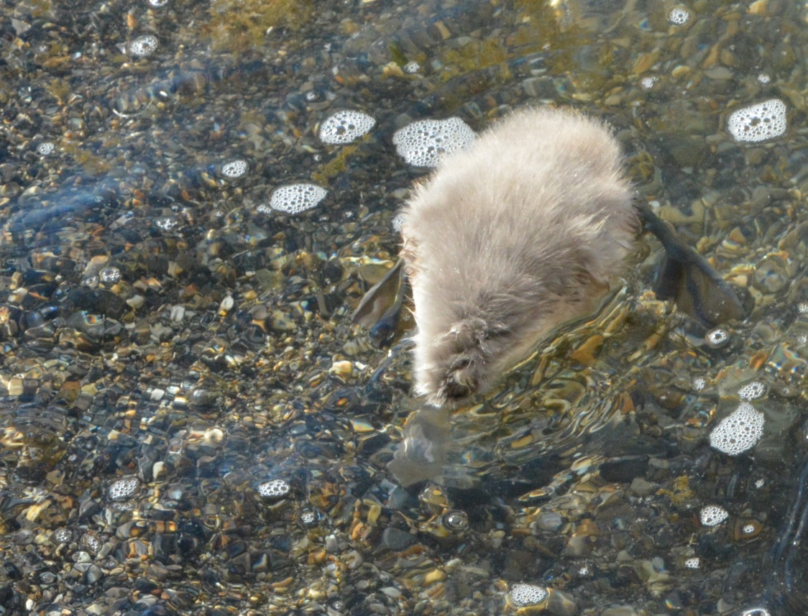
Was ist denn das? © Gerhartl

